12-11-2026
Sena

DESARROLLO DE UNA API REST CON NESTJS, TYPESCRIPT Y MYSQL
Nombre del estudiante:Asly Nathalia Majin Majin
Instructora: Alexandra Muñoz
Ficha :3407734

Tabla de contenido
Introducción 3
1. Objetivos 3
1.1. Objetivo general 3
1.2. Objetivos específicos 3
2. Situación problémica y alcance 4
3. Marco conceptual 4
3.1. ¿Qué es una API? 4
3.2. ¿Qué es una API REST y cuáles son sus características principales? 5
3.3. ¿Qué es un endpoint? 5
3.4. ¿Qué es una arquitectura de software y por qué es importante? 5
3.5. ¿Qué es la arquitectura cliente-servidor? 5
3.6. ¿Qué es NestJS y qué ventajas ofrece? 6
3.7. ¿Qué es TypeScript y qué diferencias tiene frente a JavaScript? 6
3.8. ¿Qué es una base de datos relacional y qué función cumplen las claves primarias y foráneas? 6
3.9. ¿Qué son los métodos HTTP GET y POST? 6
3.10. ¿Qué es JSON y por qué se utiliza? 7
4. Desarrollo práctico 7
4.1. Requisitos previos 7
4.2. Base de datos MySQL 7
4.3. Crear el proyecto NestJS 11
4.4. Configuración de las credenciales 13
4.5. Proveedor de conexión a MySQL 14
4.6. DTO para registrar docentes 14
4.7. Servicio de docentes 15
4.8. Controlador y módulo de docentes 16
4.9. DTO para registrar asignaturas 18 20
4.11. Controlador y módulo de asignaturas 20
4.12. Módulo principal y archivo de inicio 21
4.13. Iniciar el servidor 22
Evidencia 5. Estructura del proyecto 23
5.1 Pruebas con Postman 23
5.1. GET /docents 23
5.2. POST /docentes 24
5.4. POST /asignaturas 26
6. Errores 26
6.1. Error de conexión con MySQL 26
. 6.2. Error 400 Bad Request al registrar un docente. 27
. 6.2 Error 500 27
• consulta en MySQL 28
28
Datos almacenados en MySQL 28
Evidencia 10. Relación entre docentes y asignaturas 29
8. Reflexión final 30
¿Qué función cumple una API en una aplicación? 30
¿Cómo se comunican el cliente y el servidor? 30
¿Qué ventajas ofrece separar la aplicación en componentes? 30
¿Qué dificultades encontró al conectar NestJS con MySQL? 30
¿Qué aprendió al identificar y solucionar errores? 30
Conclusiones 31

Introducción
La presente actividad desarrolla una API REST para administrar la información de docentes y asignaturas de una institución educativa. La solución utiliza NestJS y TypeScript para construir el backend, MySQL para almacenar los datos y Postman para realizar las solicitudes HTTP y comprobar las respuestas.
El trabajo se organiza en una fase de investigación de conceptos fundamentales, la creación de una base de datos relacional, la configuración del proyecto, la implementación de cuatro endpoints y la documentación de pruebas y posibles errores. La información se guarda y consulta desde MySQL, de acuerdo con las condiciones establecidas en la guía de la actividad.
Las capturas incluidas en los espacios señalados deben corresponder a la ejecución real del estudiante. Los códigos se presentan para copiar, pegar y ejecutar, pero es necesario reemplazar la contraseña de MySQL y verificar que el entorno local tenga instalados Node.js, NestJS y MySQL.

1. Objetivos

1.1. Objetivo general
Construir una API REST con NestJS, TypeScript y MySQL que permita registrar y consultar docentes y asignaturas mediante solicitudes HTTP GET y POST.

1.2. Objetivos específicos
- Investigar los conceptos de API, API REST, endpoint, arquitectura de software, cliente-servidor, NestJS, TypeScript, bases de datos relacionales, métodos HTTP y JSON.
- Crear la base de datos gestion_academica con las tablas docentes y asignaturas, definiendo claves primarias y una clave foránea.
- Configurar un proyecto NestJS y establecer la conexión con MySQL mediante el paquete mysql2.
- Desarrollar los endpoints GET /docentes, POST /docentes, GET /asignaturas y POST /asignaturas.
- Probar los endpoints en Postman y documentar los resultados y los errores que se presenten.

2. Situación problémica y alcance
Una institución educativa necesita una herramienta que permita administrar la información básica de sus docentes y las asignaturas que tienen a cargo. Para responder a esta necesidad se propone una API que recibe solicitudes de un cliente, procesa los datos en el servidor y consulta o registra la información en una base de datos MySQL.
El alcance mínimo de esta entrega comprende dos tablas relacionadas y cuatro endpoints. GET /docentes consulta docentes; POST /docentes registra un docente; GET /asignaturas consulta asignaturas incluyendo información del docente relacionado; y POST /asignaturas registra una asignatura asociada a un docente existente. La actividad no solicita autenticación ni operaciones de actualización o eliminación.

3. Marco conceptual

3.1. ¿Qué es una API?
Una API (interfaz de programación de aplicaciones) es un conjunto de reglas y puntos de acceso que permite que dos programas intercambien información o soliciten funciones. En este sistema, Postman puede comunicarse con el backend para consultar o registrar docentes y asignaturas.

3.2. ¿Qué es una API REST y cuáles son sus características principales?
Una API REST organiza el acceso a recursos mediante rutas y utiliza las capacidades del protocolo HTTP. Entre sus características habituales están el uso de métodos HTTP, la identificación de recursos mediante URL, el intercambio de datos —por ejemplo, JSON— y la separación entre cliente y servidor. En esta actividad los recursos principales son docentes y asignaturas.

3.3. ¿Qué es un endpoint?
Un endpoint es una combinación de ruta y método HTTP que permite acceder a una operación del servidor. Por ejemplo, GET /docentes obtiene los docentes registrados y POST /docentes recibe los datos de un nuevo docente. De manera similar se utilizan GET /asignaturas y POST /asignaturas.

3.4. ¿Qué es una arquitectura de software y por qué es importante?
La arquitectura de software describe cómo se organizan los componentes de una aplicación y cómo se relacionan. Es importante porque permite separar responsabilidades, facilitar el mantenimiento, reducir el desorden del código y hacer más sencillo ampliar el sistema.

3.5. ¿Qué es la arquitectura cliente-servidor?
Es un modelo en el que un cliente solicita un servicio y un servidor procesa la solicitud y responde. En esta actividad, Postman actúa como cliente, NestJS recibe y procesa las peticiones, y MySQL almacena los datos. La respuesta se devuelve al cliente en formato JSON.

3.6. ¿Qué es NestJS y qué ventajas ofrece?
NestJS es un framework para desarrollar aplicaciones del lado del servidor con Node.js y TypeScript. Organiza el código mediante módulos, controladores y proveedores o servicios. Esta estructura facilita separar las rutas, la lógica de negocio y las dependencias (NestJS, s. f.-a, s. f.-b).

3.7. ¿Qué es TypeScript y qué diferencias tiene frente a JavaScript?
TypeScript amplía JavaScript con un sistema de tipos estáticos y herramientas para detectar ciertos errores durante el desarrollo. JavaScript puede utilizarse sin declarar tipos explícitos; TypeScript permite indicar qué tipo de dato espera una variable, parámetro o propiedad. El código TypeScript se transforma para ejecutarse en entornos JavaScript.

3.8. ¿Qué es una base de datos relacional y qué función cumplen las claves primarias y foráneas?
Una base de datos relacional organiza los datos en tablas relacionadas. La clave primaria identifica de forma única cada fila. La clave foránea establece una relación con una clave de otra tabla y ayuda a mantener la integridad referencial. En este ejercicio, asignaturas.id_docente referencia docentes.id_docente (Oracle, s. f.).

3.9. ¿Qué son los métodos HTTP GET y POST?
GET se utiliza para solicitar o consultar una representación de un recurso. POST envía datos al servidor para que procese la solicitud, por ejemplo, para crear un registro. En el proyecto, GET consulta y POST registra docentes o asignaturas (MDN Web Docs, s. f.).

3.10. ¿Qué es JSON y por qué se utiliza?
JSON (JavaScript Object Notation) es un formato de intercambio de datos basado en pares de nombres y valores, arreglos y objetos. Se utiliza porque es legible, compacto y ampliamente compatible. Los endpoints POST reciben objetos JSON y los endpoints GET devuelven los registros consultados en ese formato.

4. Desarrollo práctico

4.1. Requisitos previos
Antes de ejecutar los códigos, se debe contar con Node.js y npm, MySQL Server y MySQL Workbench, Visual Studio Code o un editor equivalente, NestJS CLI y Postman. También se debe conocer el usuario y la contraseña configurados en MySQL.

4.2. Base de datos MySQL
Cree en MySQL una base de datos con el nombre gestion_academica y diseñe dos tablas relacionadas:
• Docentes: debe almacenar la información básica de cada docente. Defina los campos y sus tipos de datos.
• Asignaturas: debe almacenar la información de cada asignatura e incluir una clave foránea que permita relacionarla con un docente.
Defina correctamente la clave primaria de cada tabla y la relación entre ellas. Inserte algunos registros de prueba y compruebe la información mediante consultas SQL.

Para empezar con esta actividad, ingresé a MySQL Workbench y creé una base de datos llamada gestion_academica, en la cual iba a guardar toda la información relacionada con los docentes y las asignaturas.

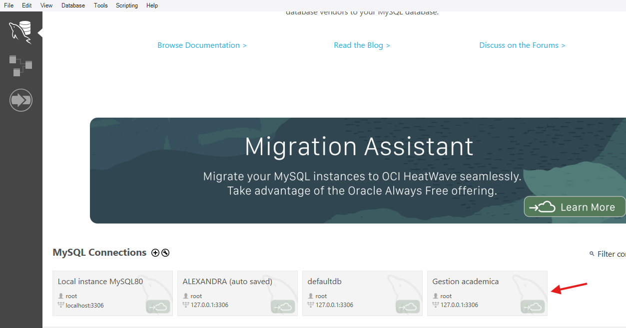

Después creé dos tablas. La primera fue Docentes, donde agregué los datos de los profesores, como su nombre, apellido, correo y teléfono. También incluí un identificador llamado id_docente, que sirve para diferenciar a cada profesor.

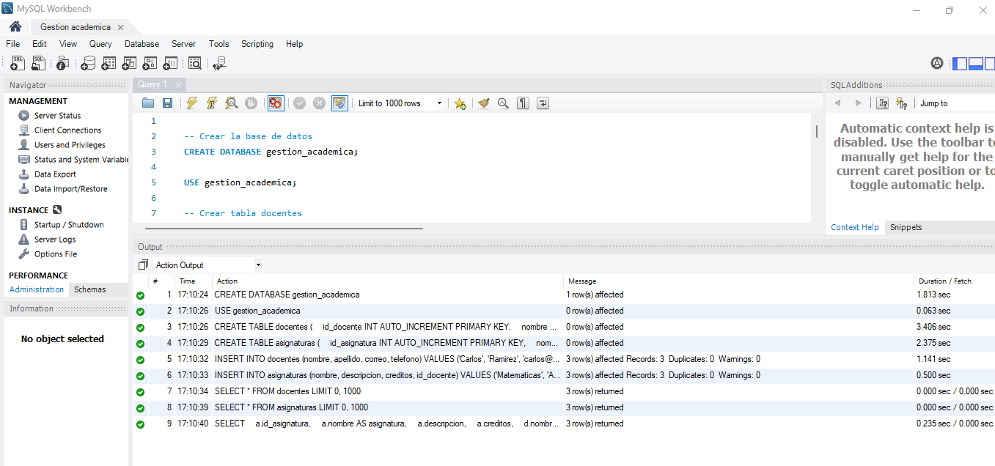
- Consulta select select de docentes
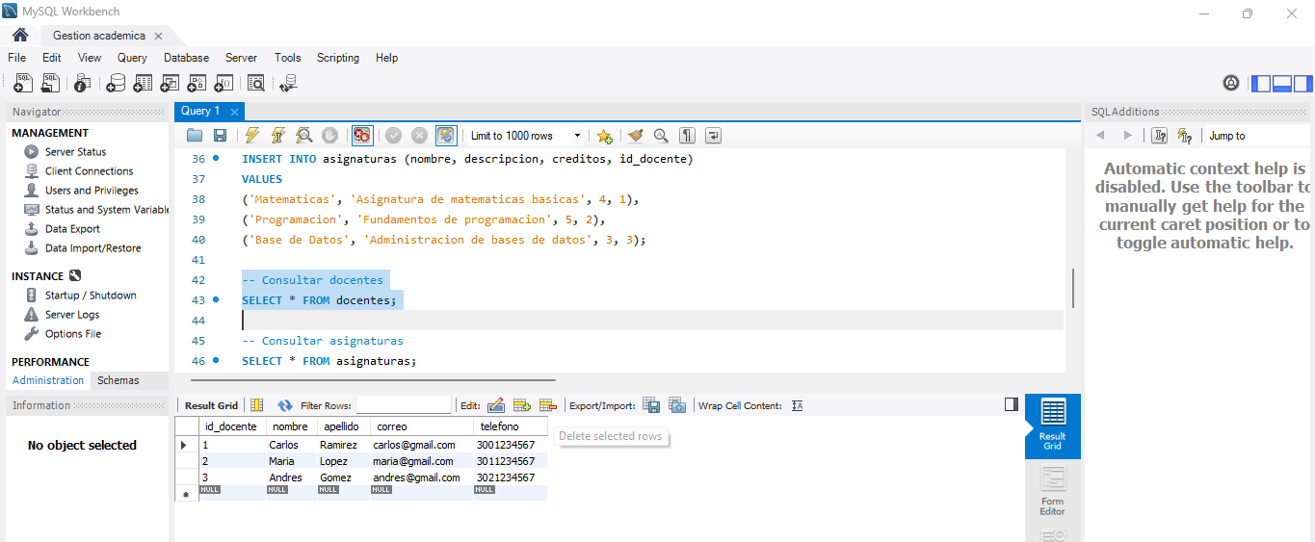
- Consulta select de asignaturas
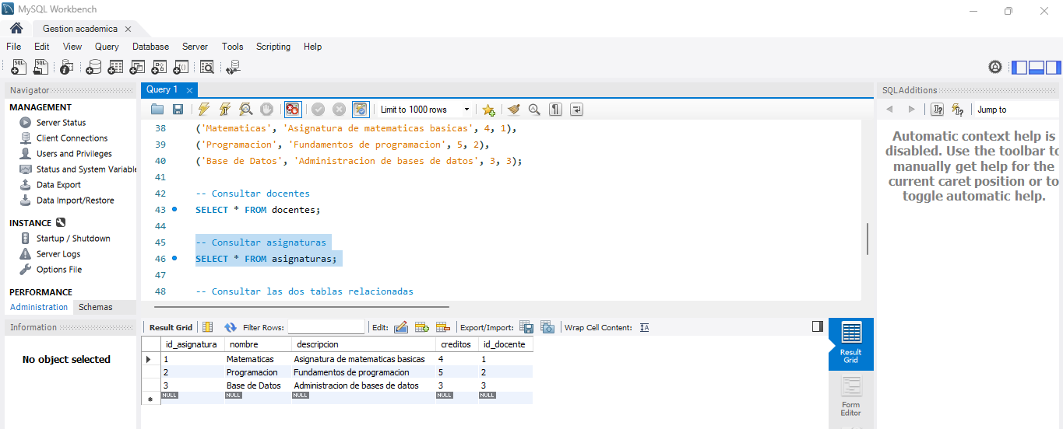

- Consultar las dos tablas relacionadas (INNER JOIN)
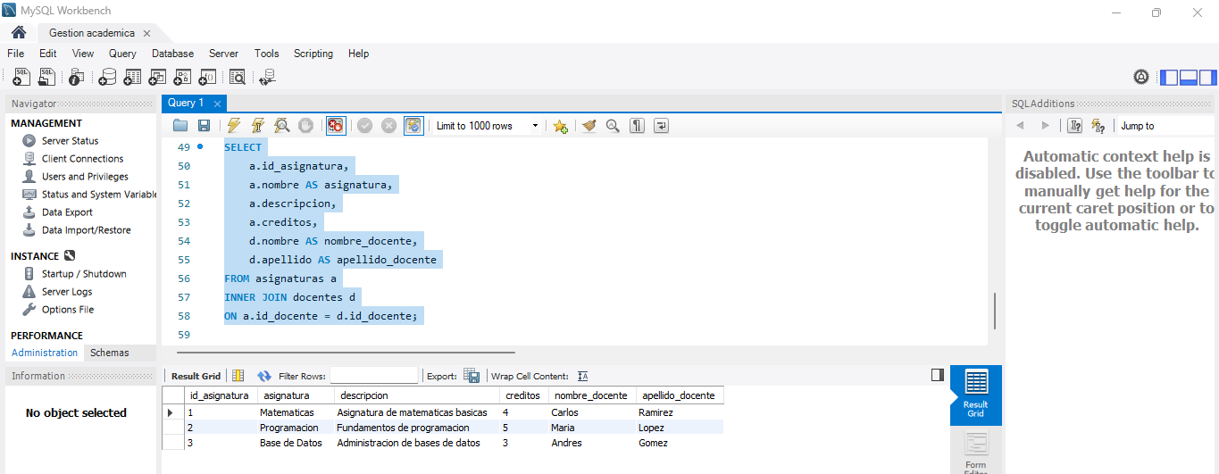
- Consulta
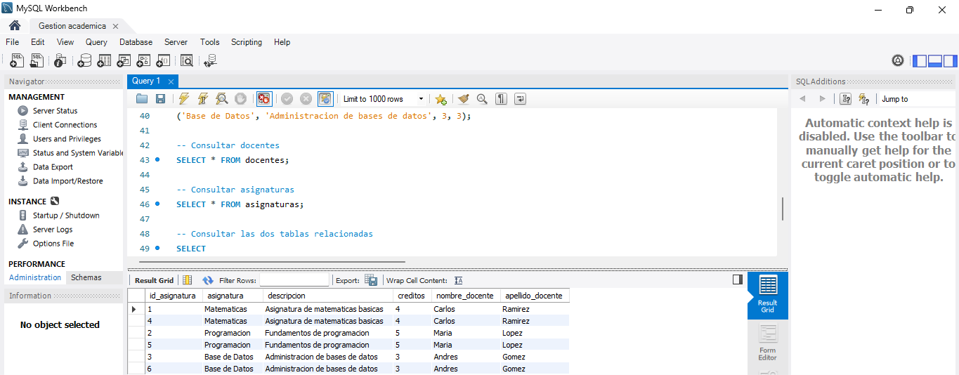

4.3. Crear el proyecto NestJS
Primero abrí Visual Studio Code y utilicé la terminal para crear un nuevo proyecto con NestJS. Para esto escribí el comando nest new gestion-api, que permitió generar la estructura inicial del proyecto y los archivos necesarios para comenzar a trabajar. Durante el proceso seleccioné npm como administrador de paquetes y rechacé la configuración adicional de monitoreo porque no era necesaria para esta actividad. Después de terminar la creación, ingresé a la carpeta del proyecto para continuar con la configuración.
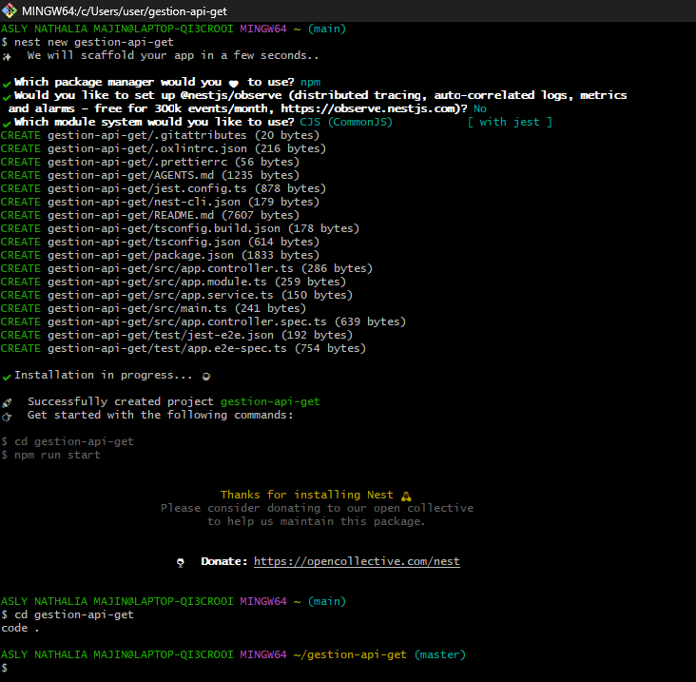

Después de crear el proyecto, instalé el paquete mysql2 utilizando la terminal de Visual Studio Code. Este paquete es necesario porque permite que la aplicación desarrollada con NestJS se comunique con la base de datos de MySQL. Para instalarlo utilicé el comando npm install mysql2 y esperé a que terminara el proceso.
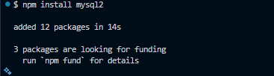

4.4. Configuración de las credenciales
Cree un archivo .env en la raíz del proyecto, al mismo nivel que package.json. Sustituir
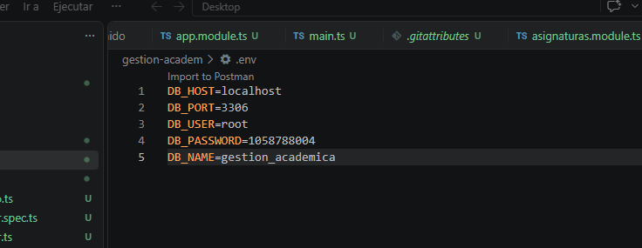

4.5. Proveedor de conexión a MySQL
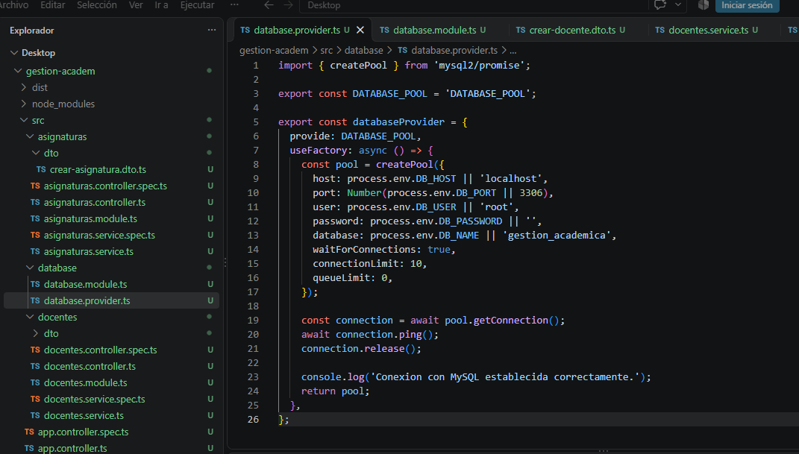 Módulo global que permite utilizar el proveedor de base de datos desde los servicios.

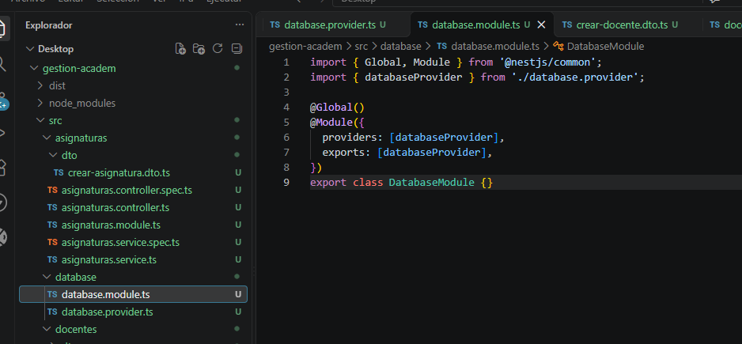4.6. DTO para registrar docentes
. Define y valida los datos que se reciben al registrar un docente. El correo debe tener formato válido.

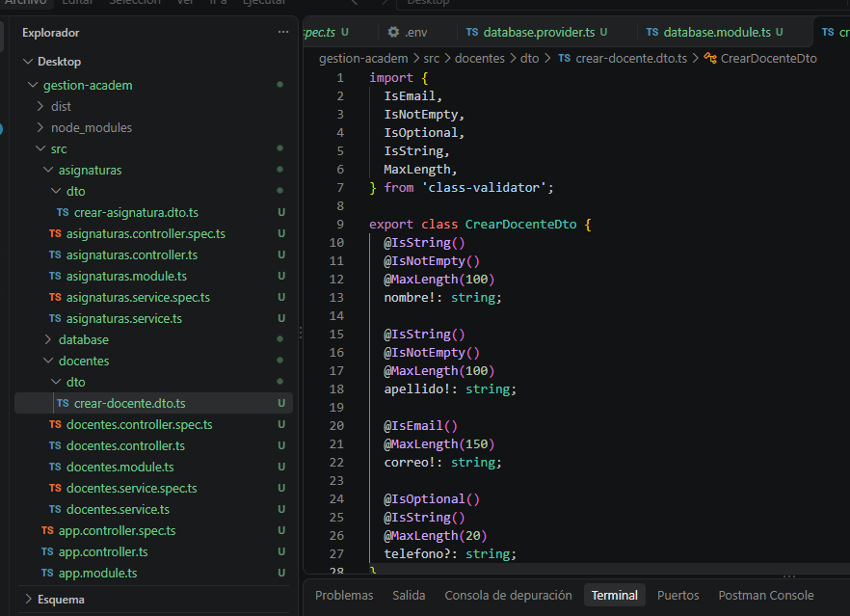4.7. Servicio de docentes
. El servicio contiene la lógica para consultar y registrar docentes. Los signos ? permiten enviar valores como parámetros y evitan concatenar directamente los datos en SQL.

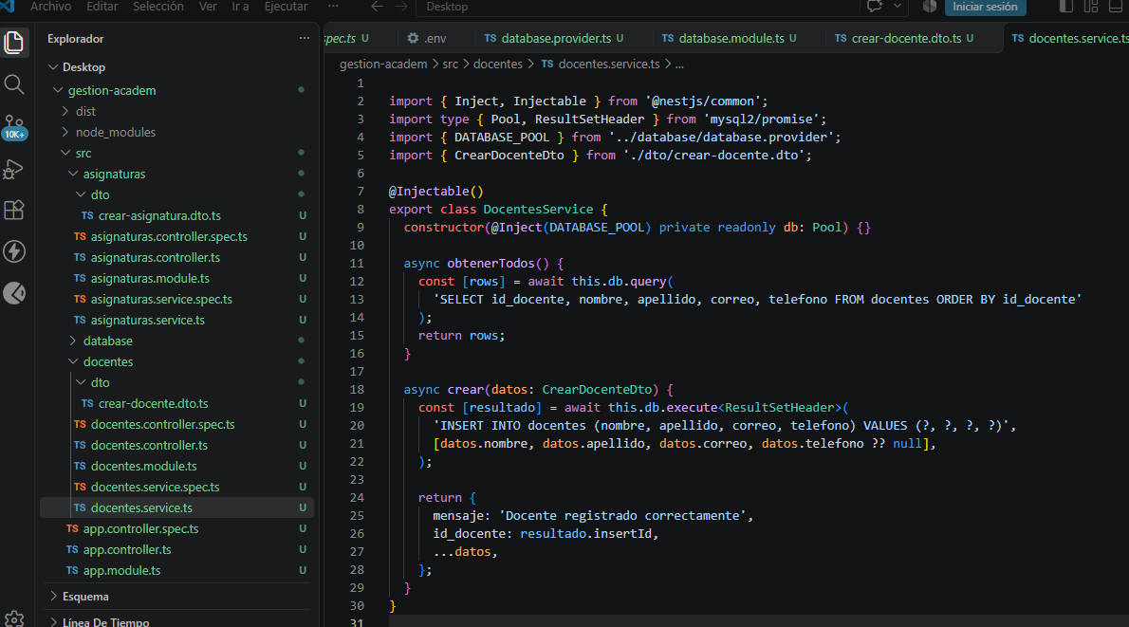 4.8. Controlador y módulo de docentes
. Define las rutas GET /docentes y POST /docentes. El controlador recibe la petición y delega el trabajo al servicio.
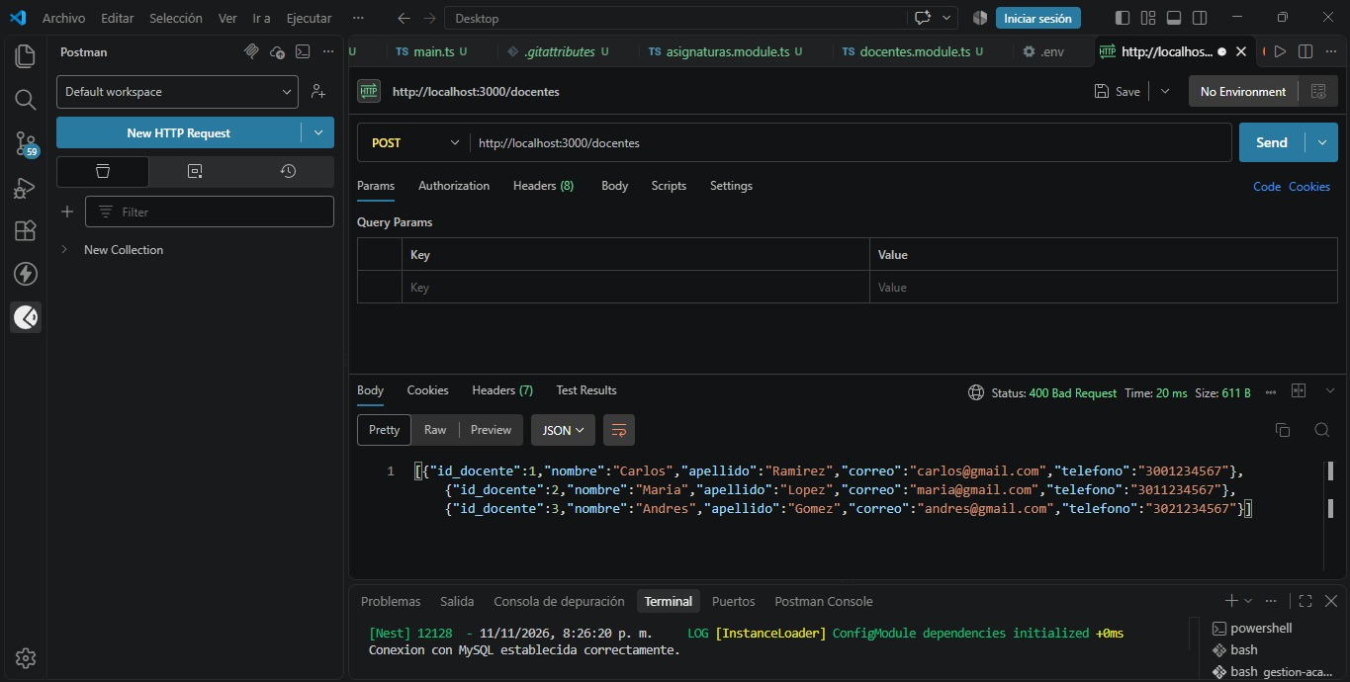
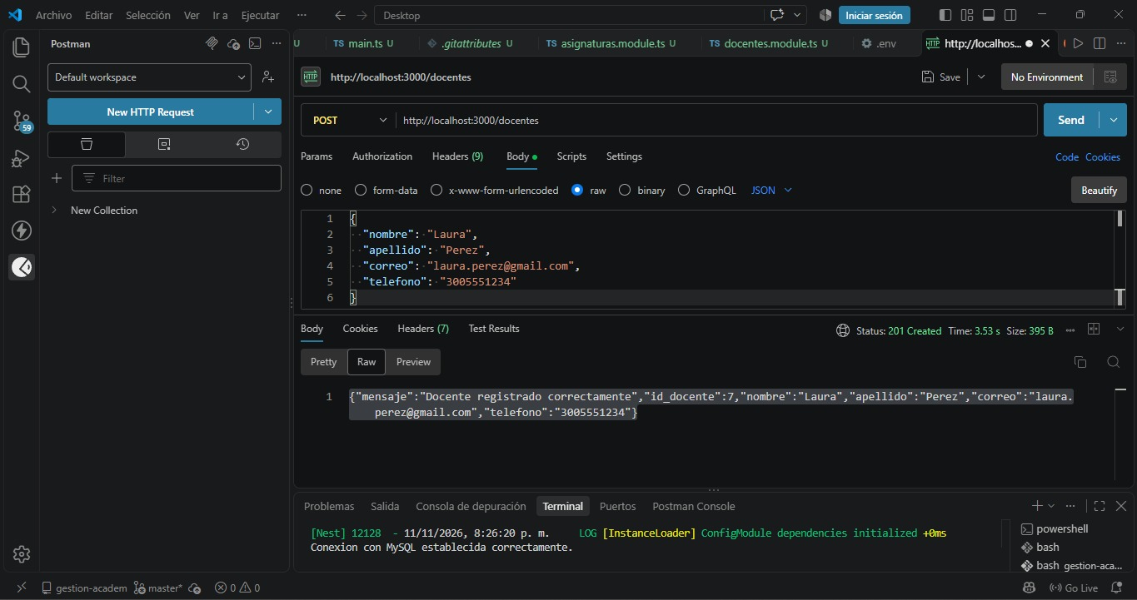
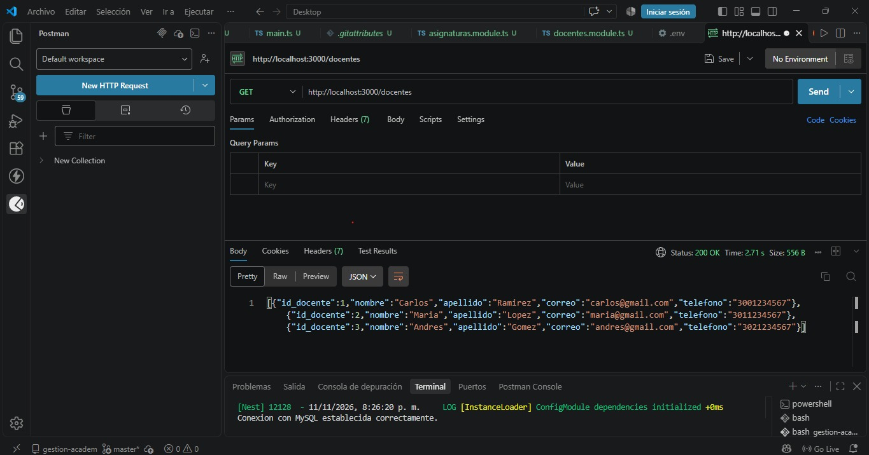
. Registra el controlador y el servicio de docentes dentro del módulo.
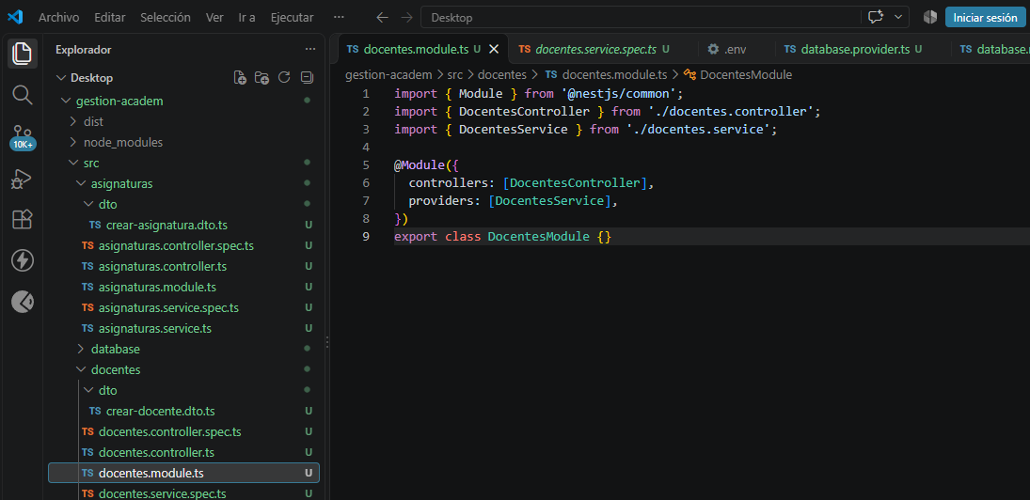

4.9. DTO para registrar asignaturas
Define los campos necesarios para registrar una asignatura. Los créditos y el identificador del docente deben ser números enteros positivos.

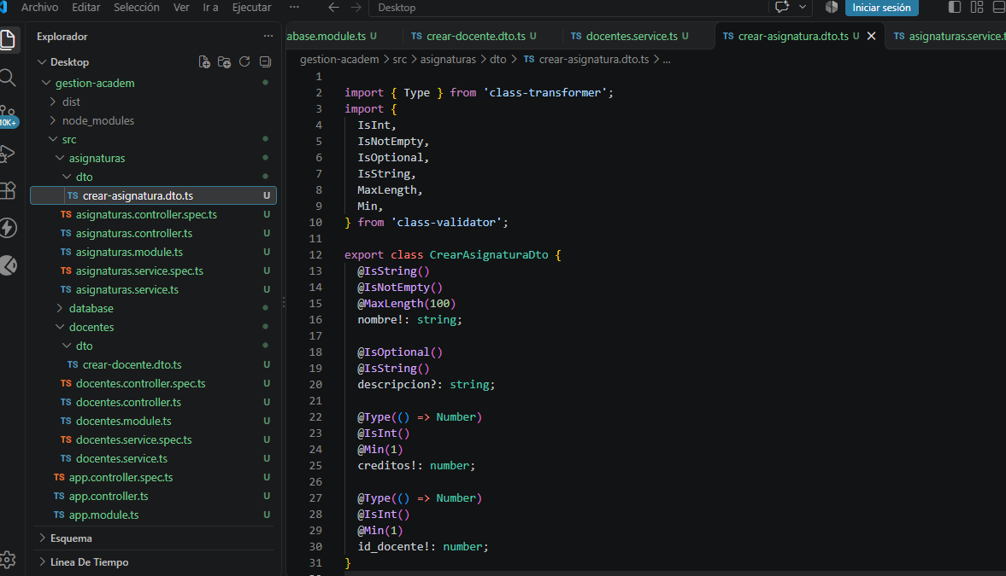4.10. Servicio de asignaturas
. Consulta las asignaturas con INNER JOIN y comprueba que el docente exista antes de registrar una asignatura.

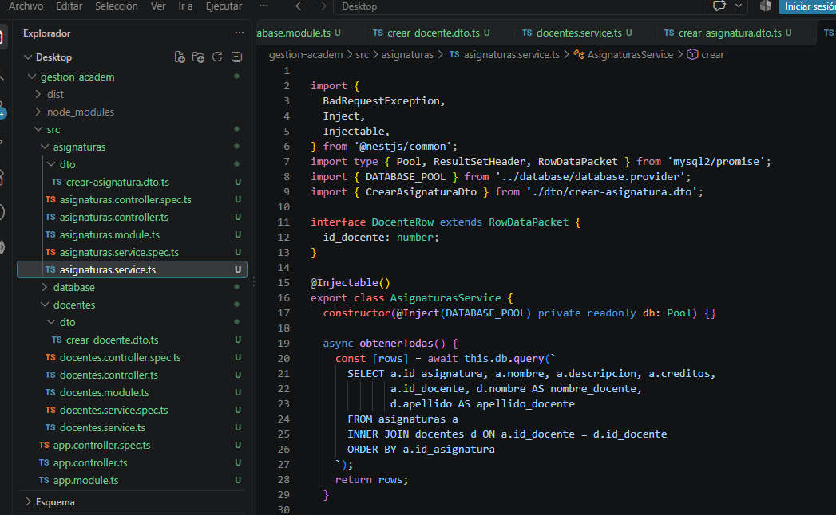

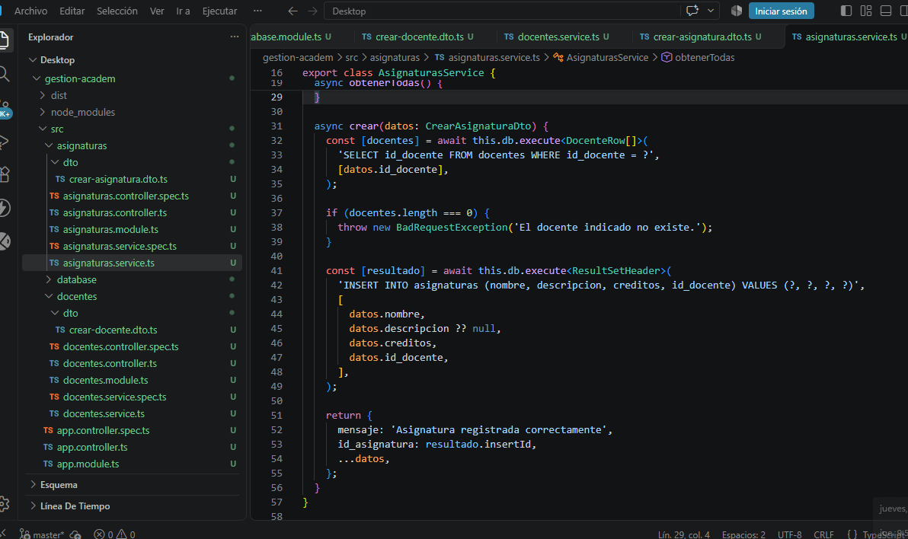

4.11. Controlador y módulo de asignaturas
Define GET /asignaturas y POST /asignaturas.
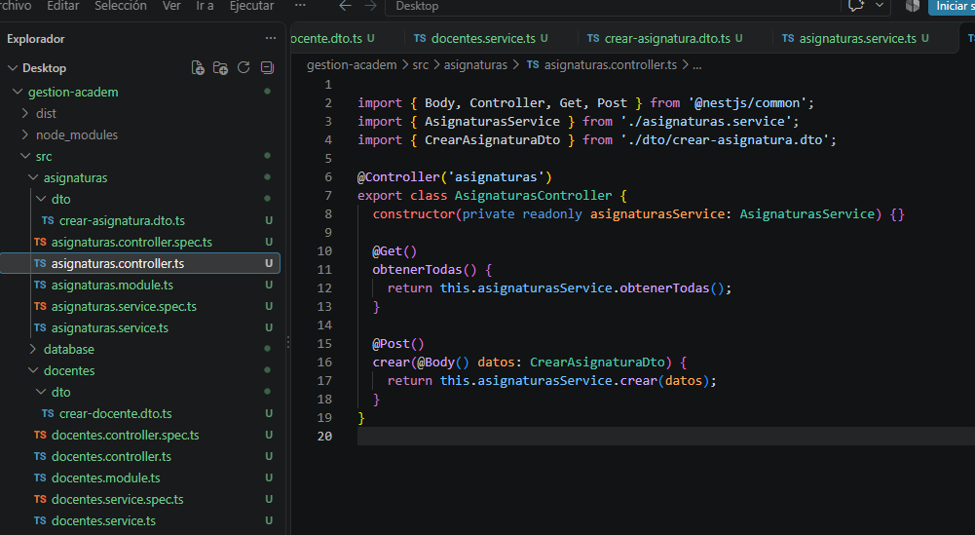 Registra el controlador y el servicio de asignaturas.

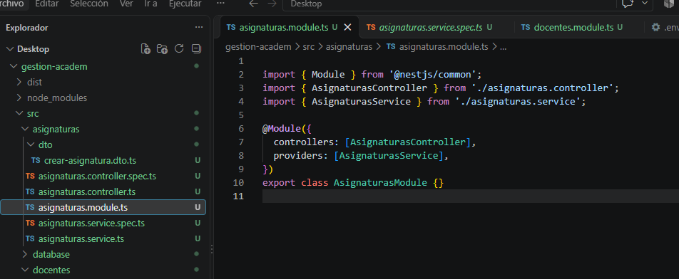4.12. Módulo principal y archivo de inicio
. Importa la configuración, la conexión a MySQL y los módulos de docentes y asignaturas.
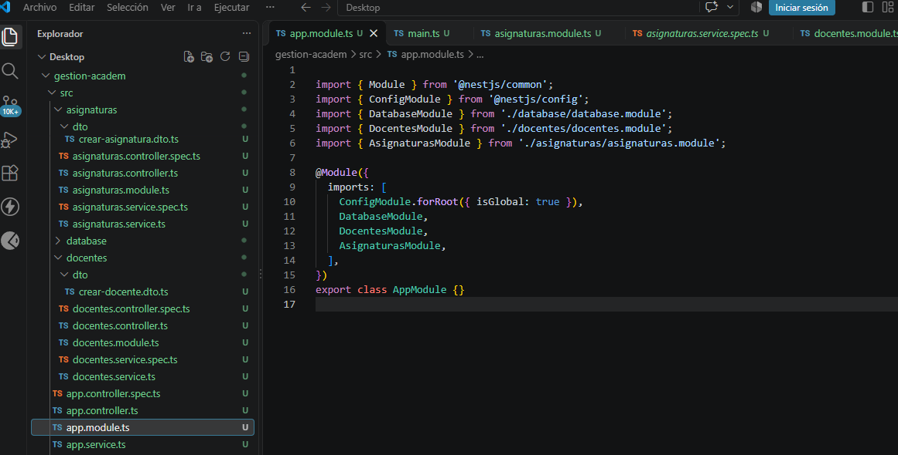. Activa las validaciones globales e inicia el servidor en el puerto 3000.

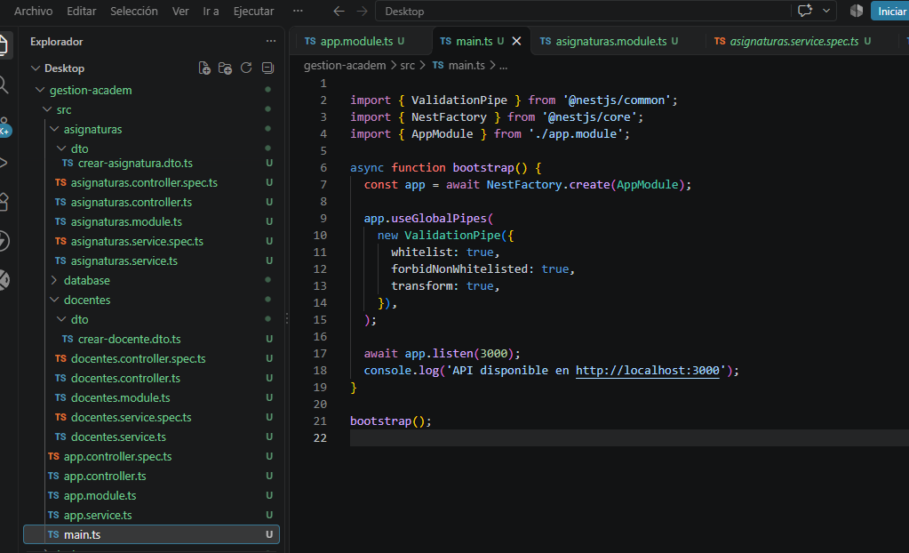4.13. Iniciar el servidor
Ejecutar en la terminal desde la carpeta principal del proyecto. Mantener esta terminal abierta mientras se realizan las pruebas.
npm run start:dev
Si la configuración está correcta, la terminal debe indicar que la conexión con MySQL se estableció y que la API está disponible en http://localhost:3000. Si aparece un error, se debe registrar el mensaje real y revisar las credenciales, el nombre de la base de datos y los archivos.

Evidencia 5. Estructura del proyecto
Pegar una captura del explorador de archivos de Visual Studio Code donde se vean los módulos, controladores, servicios y DTO.
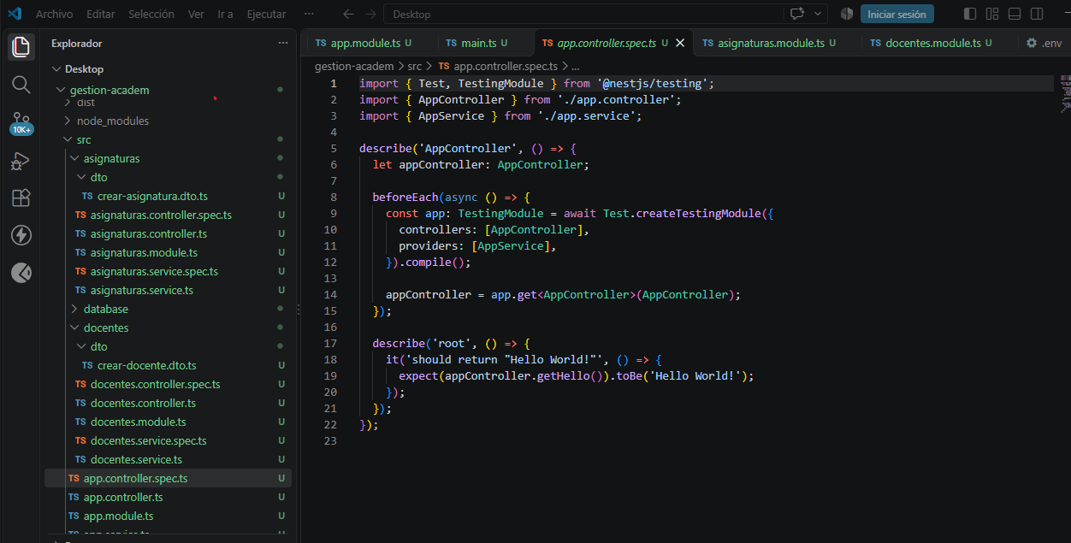

5.1 Pruebas con Postman
Las pruebas se realizan con el servidor en ejecución. Para cada solicitud se selecciona el método indicado, se escribe la URL y se presiona Send. En las solicitudes POST se selecciona Body, raw y JSON. Las respuestas deben revisarse para comprobar que los datos se reciben y se almacenan en MySQL.

5.1. GET /docents

5.2. POST /docentes
Método: POST

5.3. GET /asignaturas
Método: GET
URL: http://localhost:3000/asignaturas
No requiere Body. Debe devolver las asignaturas junto con el nombre y apellido del docente relacionado.
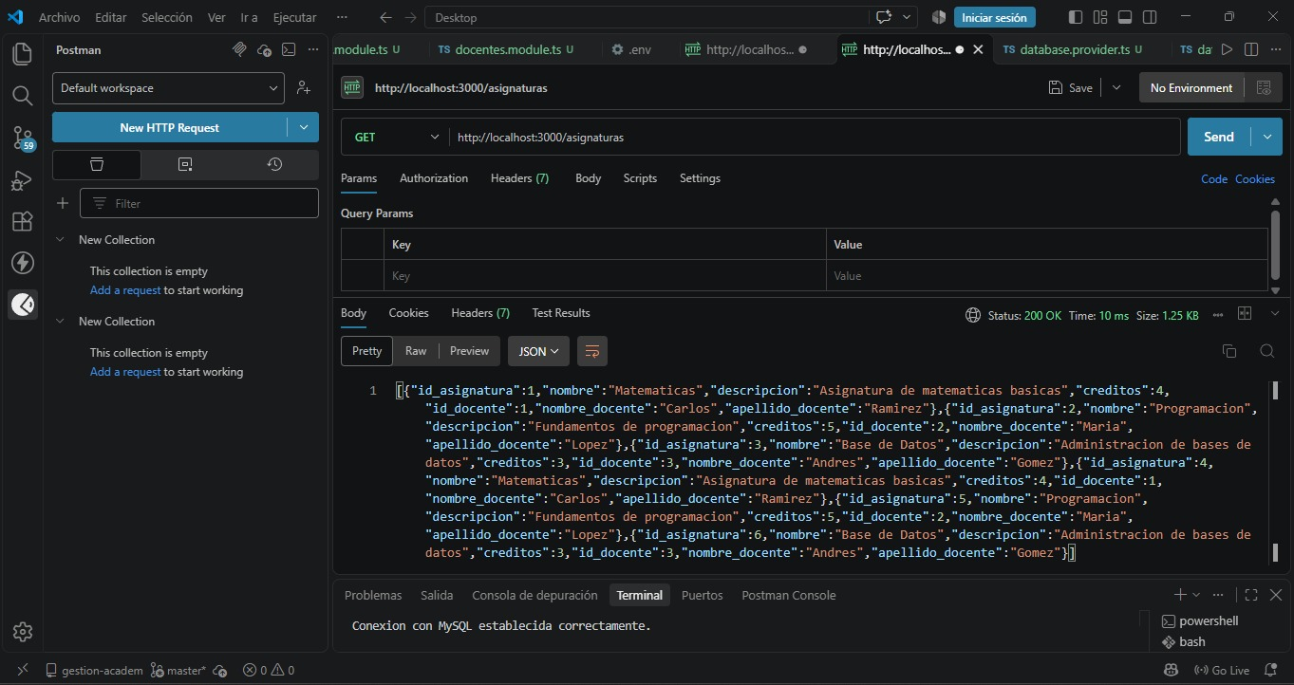

5.4. POST /asignaturas
Método: POST
URL: http://localhost:3000/asignaturas
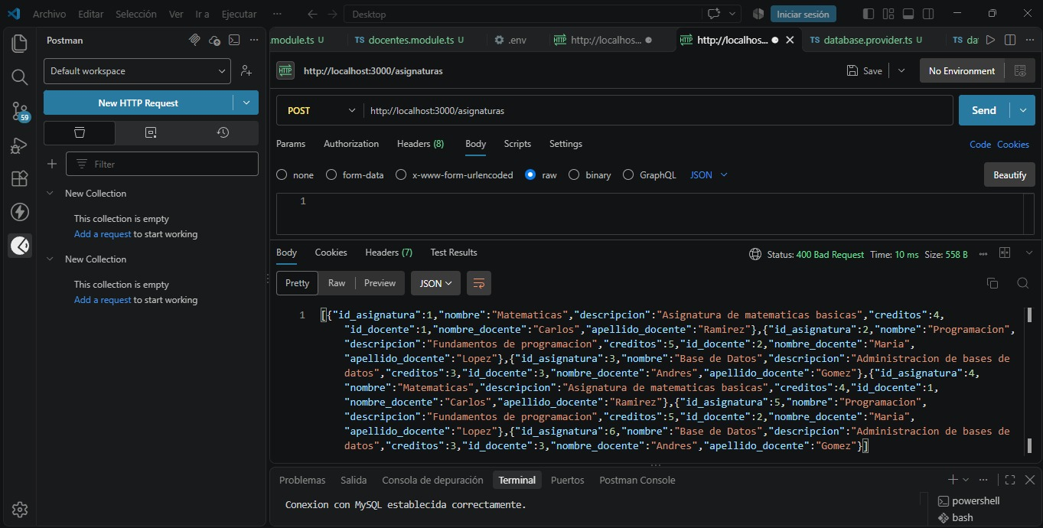

6. Errores

6.1. Error de conexión con MySQL
Situación y causa: Puede ocurrir si MySQL está apagado, el puerto no coincide o las credenciales son incorrectas.
Solución sugerida: Verificar que MySQL esté iniciado y revisar DB_HOST, DB_PORT, describe el error
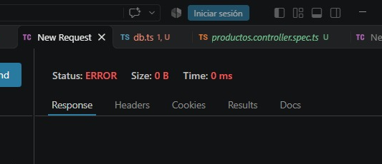

. 6.2. Error 400 Bad Request al registrar un docente.
Descripción: La solicitud presentó un error porque los datos requeridos para registrar al docente estaban vacíos, incompletos o no se enviaron correctamente en formato JSON.
Solución: Se revisó la configuración de Postman y se seleccionó la opción Body → raw → JSON, verificando que los datos estuvieran completos y tuvieran una estructura JSON válida antes de enviar nuevamente la solicitud.

. 6.2 Error 500
Internal Server Error: Es un error que ocurre cuando el servidor presenta un problema interno y no puede proces
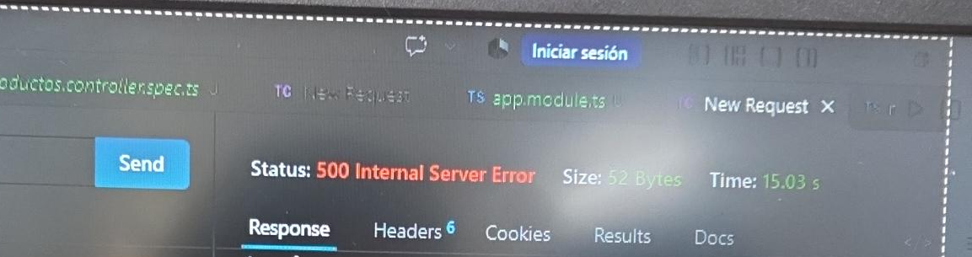

consulta en MySQL
Después de registrar información mediante Postman, se debe comprobar que los registros se encuentran almacenados en las tablas correspondientes. Para ello se pueden ejecutar las siguientes consultas:
Código 17. Consultas de verificación. Permiten revisar los registros y la relación entre asignaturas y docentes.

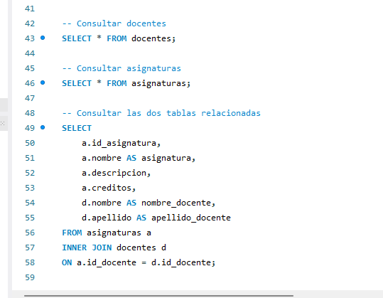

Datos almacenados en MySQL
Pegar captura de la tabla docentes y de la tabla asignaturas después de registrar los datos desde Postman.
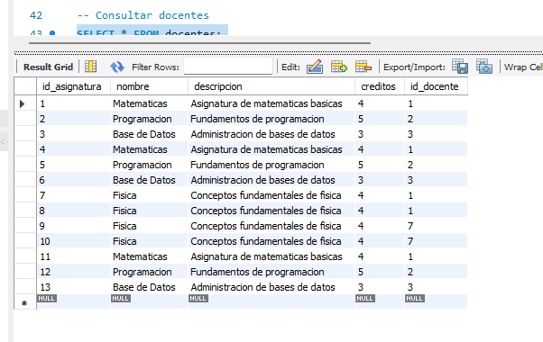

Evidencia 10. Relación entre docentes y asignaturas
Pegar captura del resultado de la consulta INNER JOIN.
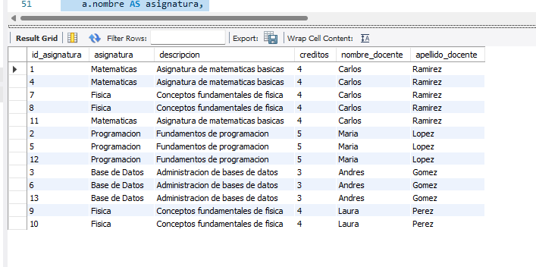

8. Reflexión final

¿Qué función cumple una API en una aplicación?
Una API permite que diferentes programas se comuniquen e intercambien información. En este proyecto hace posible que Postman solicite al backend el registro o la consulta de docentes y asignaturas.

¿Cómo se comunican el cliente y el servidor?
Se comunican mediante solicitudes HTTP. El cliente envía una petición con un método y una ruta; NestJS procesa la solicitud, consulta o modifica la información en MySQL y devuelve una respuesta JSON.

¿Qué ventajas ofrece separar la aplicación en componentes?
Separar módulos, controladores y servicios permite que cada parte tenga una responsabilidad clara. Esto facilita encontrar errores, mantener el proyecto y agregar nuevas funciones sin mezclar todo el código.

¿Qué dificultades encontró al conectar NestJS con MySQL?
En el desarrollo pueden presentarse dificultades relacionadas con la instalación de dependencias, las credenciales, el puerto, el nombre de la base de datos o la estructura de las tablas. En el informe final se debe describir la dificultad que realmente se presentó y cómo fue solucionada.

¿Qué aprendió al identificar y solucionar errores?
Aprendí que los mensajes de error ayudan a ubicar el componente que presenta el problema. También comprendí la importancia de revisar las rutas, los métodos HTTP, los datos JSON, las consultas SQL y la configuración de conexión antes de concluir que la API funciona correctamente.

Conclusiones
El desarrollo de la actividad permite comprender cómo se construye una API REST para administrar información de una institución educativa. Se identificó la función de los métodos GET y POST y la manera en que el cliente se comunica con el servidor mediante solicitudes HTTP y respuestas JSON.
La base de datos gestion_academica organiza la información en dos tablas relacionadas. La clave primaria identifica cada registro y la clave foránea permite asociar cada asignatura con un docente existente, ayudando a conservar la integridad de los datos.
NestJS facilita la organización del backend mediante módulos, controladores y servicios, mientras que mysql2 permite realizar consultas y operaciones sobre MySQL. Las pruebas con Postman y las consultas de verificación permiten comprobar el funcionamiento de los endpoints y detectar problemas que deben documentarse con evidencias reales.
Finalmente, se reconoce que probar datos válidos e incorrectos y analizar los mensajes de error es parte importante del desarrollo, porque ayuda a mejorar la confiabilidad y el mantenimiento de la aplicación.

